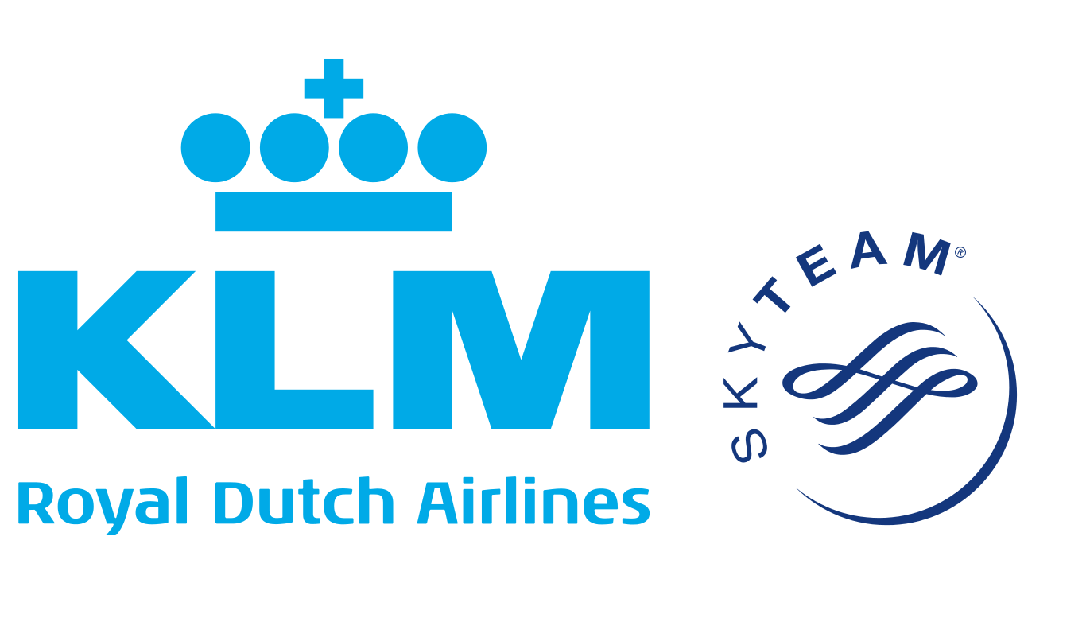
Pressemeddelelse København, 28. januar 2019

KLM forbinder rejsende via hologramstationer

For at hjælpe sine rejsende og fremme vidensudveksling omkring lande og destinationer, byggede KLM i 2018 unikke hologramstationer i udvalgte lufthavne i Amsterdam, Oslo og Rio de Janeiro.

Om det er en forretningsrejse til London eller en charterrejse til Aruba, vil andre rejsende gerne have et godt billede af lige netop den destination, de leder efter. Ofte er de bedste indsigter dem, du bringer hjem efter at have været ude i verden.

For at opmuntre rejsende til at dele deres bedste rejsetips og oplevelser før afrejsen, opførte KLM midlertidige hologramstationer under kampagnen "Take-Off-Tips" sidste år.

Ubegrænset vidensudveksling
Hologramstationerne, også kaldt for "Take-Off-Tips bar" blev brugt i lufthavne i Oslo, Amsterdam og Rio de Janeiro. Stationerne fungerede som mødeplatforme og gennem moderne tredimensionelle projektionsteknologier kunne mennesker, som var geografisk adskilt fra hinanden, "fysisk" interagere med hinanden. Oplevelsen kunne realiseres ved brug af en persons sporingsdata, som blev projiceret på et specialfremstillet lærred, der var opstillet på stationerne.

- Kampagnen "Take-Off-Tips" er en sjov måde for os at forbinde folk, som er på vej ud i verden. En af grundene til, at vi er verdens ældste flyselskab er, at vi altid har været gode til innovation og til at skabe nye måder at hjælpe vores kunder på, siger Maria Hagelberg, marketingchef for Air France-KLM Nordeuropa.

Kampagnelink: Take-Off-Tips Hologram

For mere information, kontakt venligst:
Carina Bergqvist, kommunikationschef Air France-KLM
Tlf: 076 878 75 59, mail: carina.bergqvist@klm.com

Om KLM
I 99 år har KLM Royal Dutch Airlines været pionerer indenfor flybranchen og flyselskabet er i dag verdens ældste, som fortsat fungerer under sit originale navn. I 2018 havde KLM 34,1 millioner passagerer og flyselskabet tilbød direkte fly til 166 destinationer med en moderne flåde på mere end 160 fly. KLM-koncernen består af KLM Cityhopper, Transavia og Martinair. KLM var det første flyselskab, som fløj med biobrændstoffer under kommercielle flyrejser, og selskabet er blevet kåret til et af verdens mest bæredygtige flyselskaber 14 år i tæk ved Dow Jones Sustainability Index.

